**Escuela Normal de Educación Preescolar**

**Licenciatura en Educación Preescolar**

Ciclo escolar 2020- 2021

## curso: estrategias para la exploración del mundo natural

### nombre del titular:  [Yixie Karelia Laguna Montañez](http://201.117.133.137/sistema/mensajes/EnviaMensaje1.asp?e=enep-00042&c=600765339&p=0M53M19B7B31M13636M167072&idMateria=6094&idMateria=6094&a=M261&an=YIXIE%20KARELIA%20LAGUNA%20MONTA%D1EZ)

## “Sopa de letras”

Segundo Semestre Sección A

Alumna.

Paulina García Sánchez Número de lista: 8

***Unidad de aprendizaje I. La didáctica de los contenidos científicos***

Competencias de la unidad de aprendizaje- Utiliza metodologías pertinentes y actualizadas para promover el aprendizaje de los Conocimientos científicos de los alumnos en el campo Exploración y comprensión del mundo natural y social que propone el currículum, considerando los contextos y su desarrollo.

* Incorpora los recursos y medios didácticos para que sus alumnos utilicen el conocimiento científico para describir, explicar y predecir fenómenos naturales; para comprender los rasgos característicos de la ciencia; para formular e investigar problemas e hipótesis; así como para documentarse, argumentar y tomar decisiones personales y sociales sobre el mundo natural y los cambios que la actividad humana provoca en él.

Saltillo, Coahuila de Zaragoza marzo 2021

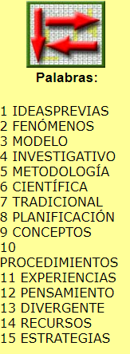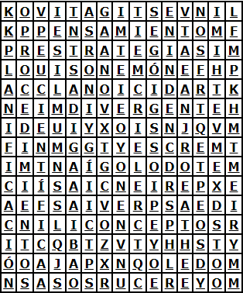Busca las palabras en la sopa de letras

***¿PARA QUÉ ENSEÑAMOS CIENCIAS NATURALES?***

1. ¿En qué consisten las ideas previas de un tema?

Estas son ideas que tienen los niños sobre como suceden fenómenos o acontecimientos sociales y naturales las cuales adquieren por medio de sus experiencias en la realidad.

1. ¿Cuál es el propósito del modelo investigativo?

Dentro de este modelo, se toman en cuenta las ideas previas de los estudiantes y se intenta cambiar aquellas que son erróneas, aplicando una metodología en la que los alumnos reconozcan sus propias ideas y ayudarlos a desarrollar un cambio de perspectiva.

1. ¿De qué manera podemos corregir las ideas previas de los alumnos?

Para esto, se deben crear las condiciones adecuadas que permitan que los estudiantes se cuestionen sus propias ideas para que, de esta manera, logren cambiar cierta información por nueva y más útil.

1. ¿De qué manera se presenta el modelo tradicional?

El modelo tradicional nos explica que las ideas previas del estudiante tienen valor nulo, se considera que los estudiantes tienen total falta de conocimiento acerca de un tema o incluso, que cualquier idea que se tenga es errónea, por ello es como si se empezara a brindar un tema sin bases del mismo.

1. ¿Cuál es la manera correcta de plantear las actividades?

Las experiencias o actividades deben plantearse como problemas que otorguen a los estudiantes el desarrollo de pensamientos, ideas y la explotación de distintas posibles soluciones hacia el mismo.

1. ¿De qué manera nos beneficia el uso de material didáctico para desarrollar las actividades?

Al utilizar material didáctico para impartir un tema, permite una mejor participación entre los estudiantes, toma de decisiones y autonomía; además de permitir el desarrollo de nuevas destrezas, habilidades, técnicas y estrategias para llevar a cabo un procedimiento y encontrar un resultado.

1. ¿En qué consiste el modelo tradicional?

Dentro del modelo tradicional, se le da mayor validez prioridad al hecho de que los estudiantes tengan un total dominio de los conceptos que se les brinden, restándole importancia al conocimiento y desarrollo de los procedimientos que realizan los alumnos.

1. ¿En qué aspectos favorece el conocimiento de las ciencias en la vida cotidiana?

En niños y jóvenes favorece el desarrollo de sus capacidades de observación, análisis, razonamiento, comunicación y abstracción, además, permite que piensen y elaboren su pensamiento de manera autónoma.

1. ¿Qué beneficios se obtienen por medio de la autoevaluación?

La autoevaluación nos es útil en el ámbito escolar, profesional e incluso en la vida cotidiana, ya que nos posibilita a detección de dificultades y buscar estrategias para solucionarlas de manera adecuada.

1. ¿Qué importancia tienen los conocimientos previos en los alumnos?

Siempre existen conocimientos previos en los alumnos, la teoría constructivista dice que, si no los tuvieran, sería imposible atribuirle un significado inicial al nuevo conocimiento.

**CONCEPTOS BÁSICOS PARA NIÑOS. ¿QUÉ ES LA CIENCIA?**

1. La ciencia consiste en probar y cometer____________ haciendo pruebas, fracasando e intentando de nuevo.

a) errores

b) preguntas

c) experimentos

1. Las experiencias de los niños les ayudan a formar sus propias __________.

a) actividades

b) investigaciones

c) ideas

1. ¿De qué manera los niños aumentan su conocimiento sobre las ideas científicas?

a) Leyendo artículos

b) Investigando y experimentando

c) Estudiando conceptos científicos

1. Para aprender cosas nuevas, uno necesita _____________ en otras cosas que ya conoce.

a) fundamentarlas

b) equivocarse

c) crecer

1. Las ciencias naturales posibilitan la comprensión del ____________ y los fenómenos que en él se producen.

a) universo

b) medio natural

c) estado